Université Mohammed-Seddik Ben Yahia
Faculté des Sciences de la Nature & de la Vie
Département de l’Enseignement Fondamental
Module : Méthodes d’étude et d’inventaire de la flore & de la faune

TD n°01

La démarche scientifique.

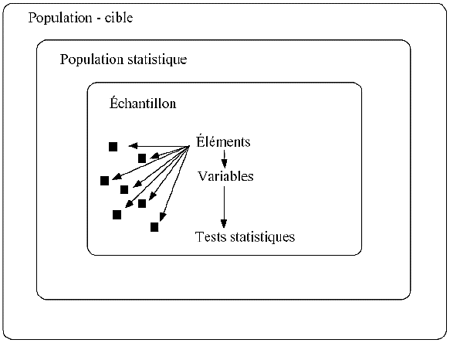

- Population-cible : ensemble des éléments visés, en principe, par l'échantillonnage.
Quelle est la population-cible ? Il s'agit là de la population sur laquelle on aimerait bien que les conclusions de l'étude portent.
- Population statistique : ensemble des éléments effectivement représentés par l'échantillonnage. Les éléments qui la composent se caractérisent par au moins une caractéristique commune et exclusive qui permet de les distinguer sans ambiguïté.

Quelle est la population statistique ? Il faut mentionner la ou les caractéristiques qui permettent de la distinguer de toute autre population statistique.

- Échantillon (sample) : fragment d'un ensemble prélevé pour juger de cet ensemble. Fraction de la population statistique sur laquelle des mesures sont faites pour connaître les propriétés de cette population.
Quel est l'échantillon ? Quel est son effectif ?

- Élément : membre d'une population statistique (spécimen, prélèvement d'eau, individu...)
Quel est l'élément ? Il faut le définir de manière à pouvoir le reconnaître sans ambiguïté.

- Variable : Toute caractéristique mesurable ou observable sur un élément d'échantillonnage (var. propre) ou sur son environnement (var. associée) = Descripteur, caractère, attribut, observation, trait, profil (en géophysique), item (dans les questionnaires de psychologie), stimulus (en étude du comportement).

